048消灭恶魔的女战士：穿着蓝色背心跟短裤的御姐。武器为鞭子，特技是十字架投掷，圣水投掷，十字架雨.(需画鞭子收放状态，十字架)

參考概念
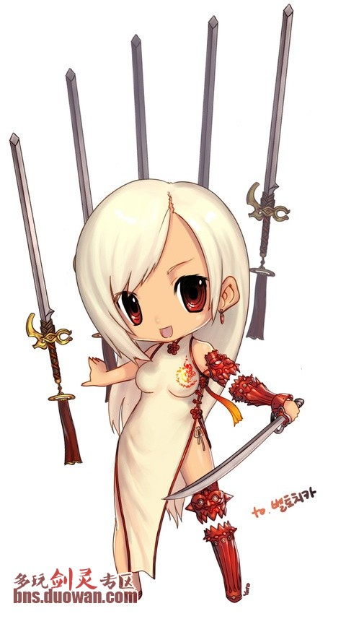

參考服裝

